高青县黑里寨镇人民政府
2022年政府信息公开工作年度报告

本报告根据《中华人民共和国政府信息公开条例》（国务院令第711号，以下简称《条例》）和《国务院办公厅政府信息与政务公开办公室关于印发<中华人民共和国政府信息公开工作年度报告格式>的通知》（国办公开办函〔2021〕30号）相关要求编制。报告全文分总体情况、主动公开政府信息情况、收到和处理政府信息公开申请情况、政府信息公开行政复议和行政诉讼情况、存在的主要问题及改进情况、其他需要报告的事项6个部分。
报告中所列数据统计期限自2022年1月1日始，至2022年12月31日止。报告电子版可在高青县人民政府门户网站（www.gaoqing.gov.cn）查阅和下载。如对报告内容有疑问，请与高青县黑里寨镇党政办公室联系（地址：山东省淄博市高青县黑里寨镇镇中路1号（镇政府驻地）；邮编：256306；电话：0533-6765534；传真：0533-6765034；电子邮箱：gqxhlzz@zb.shandong.cn）。
一、总体情况
2022年，高青县黑里寨镇坚持以习近平新时代中国特色社会主义思想为指导，深入贯彻落实国家和省市县政务公开工作部署，结合工作实际，聚焦主责主业，坚持公开为常态、不公开为例外，科学规范做好主动公开、依申请公开事项，推动政务公开工作稳步提升。
（一）主动公开
制定《高青县黑里寨镇2022年政务公开工作实施方案》，在进一步优化重点领域信息公开、推进更高水平决策公开和公众参与，提升基层政务公开标准化规范化水平等方面提出要求。2022年累计公开政府信息487条，与去年相比增加59.15%。其中通过政府网站公开信息199条，通过微信公众号、微信视频号等新媒体公开信息237条，通过报纸、宣传栏等渠道公开信息51条。加强政策解读，推进主要负责人解读政策，2022年单位主要负责人解读政策文件1次。
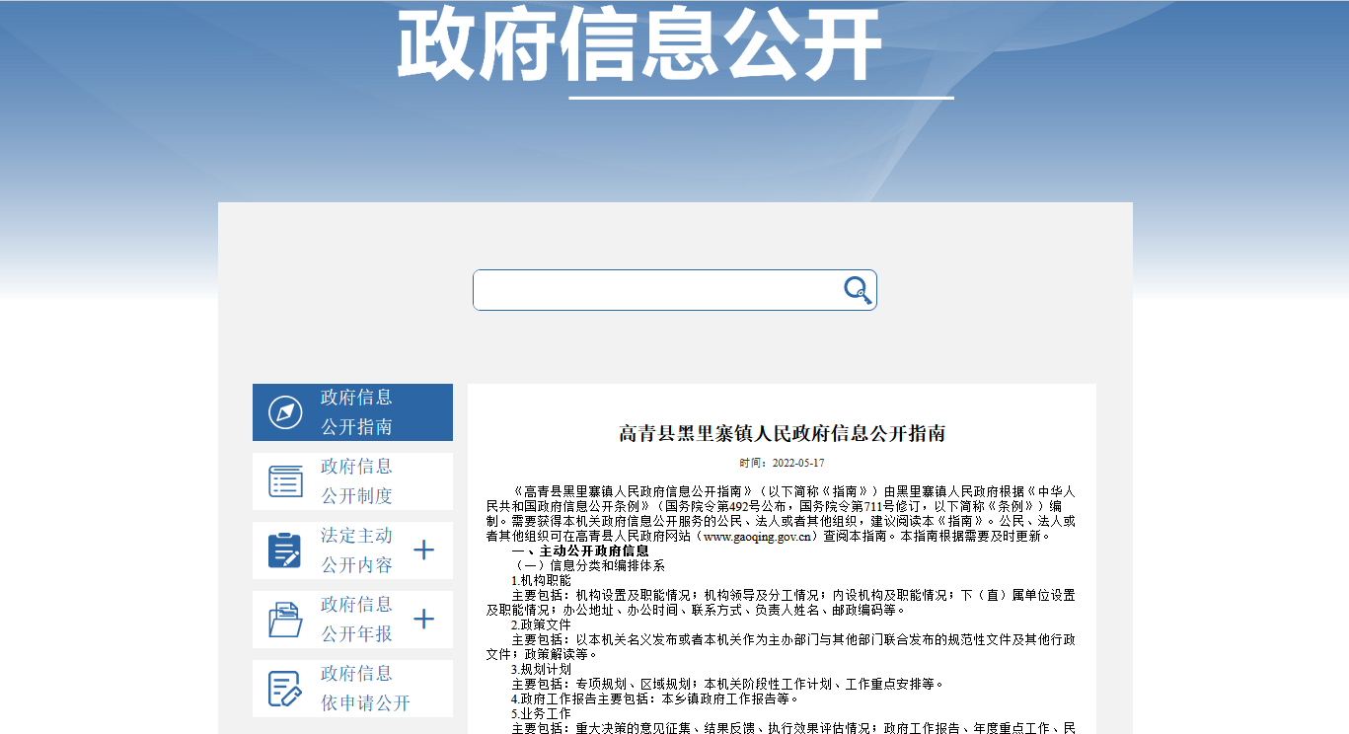
（二）依申请公开
2022年本机关未收到政府信息公开申请，上年度结转0件。依申请公开政府信息未收取任何费用，未因政府信息公开被申请行政复议、提起行政诉讼。
（三）政府信息管理
修编《高青县黑里寨镇人民政府信息公开指南》，并修订完善了政府信息公开保密工作制度，对信息公开的保密审查作出了进一步规定，按照“先审查、后公开”的原则，严格做好政府信息公开保密审查。建立健全政府信息管理动态调整机制，做好政策文件的动态管理，及时清理失效文件。
（四）政府信息公开平台建设
在“高青县人民政府”网站黑里寨镇政务公开栏目开设“规划计划”“政务公开机构设置”“法治政府建设”专栏，严格按规定内容和格式公开信息。政务新媒体方面，在“高青县黑里寨镇人民政府”微信公众号开设政府网站、办事服务和便民服务三个模块，优化公开渠道， 方便群众办事服务。
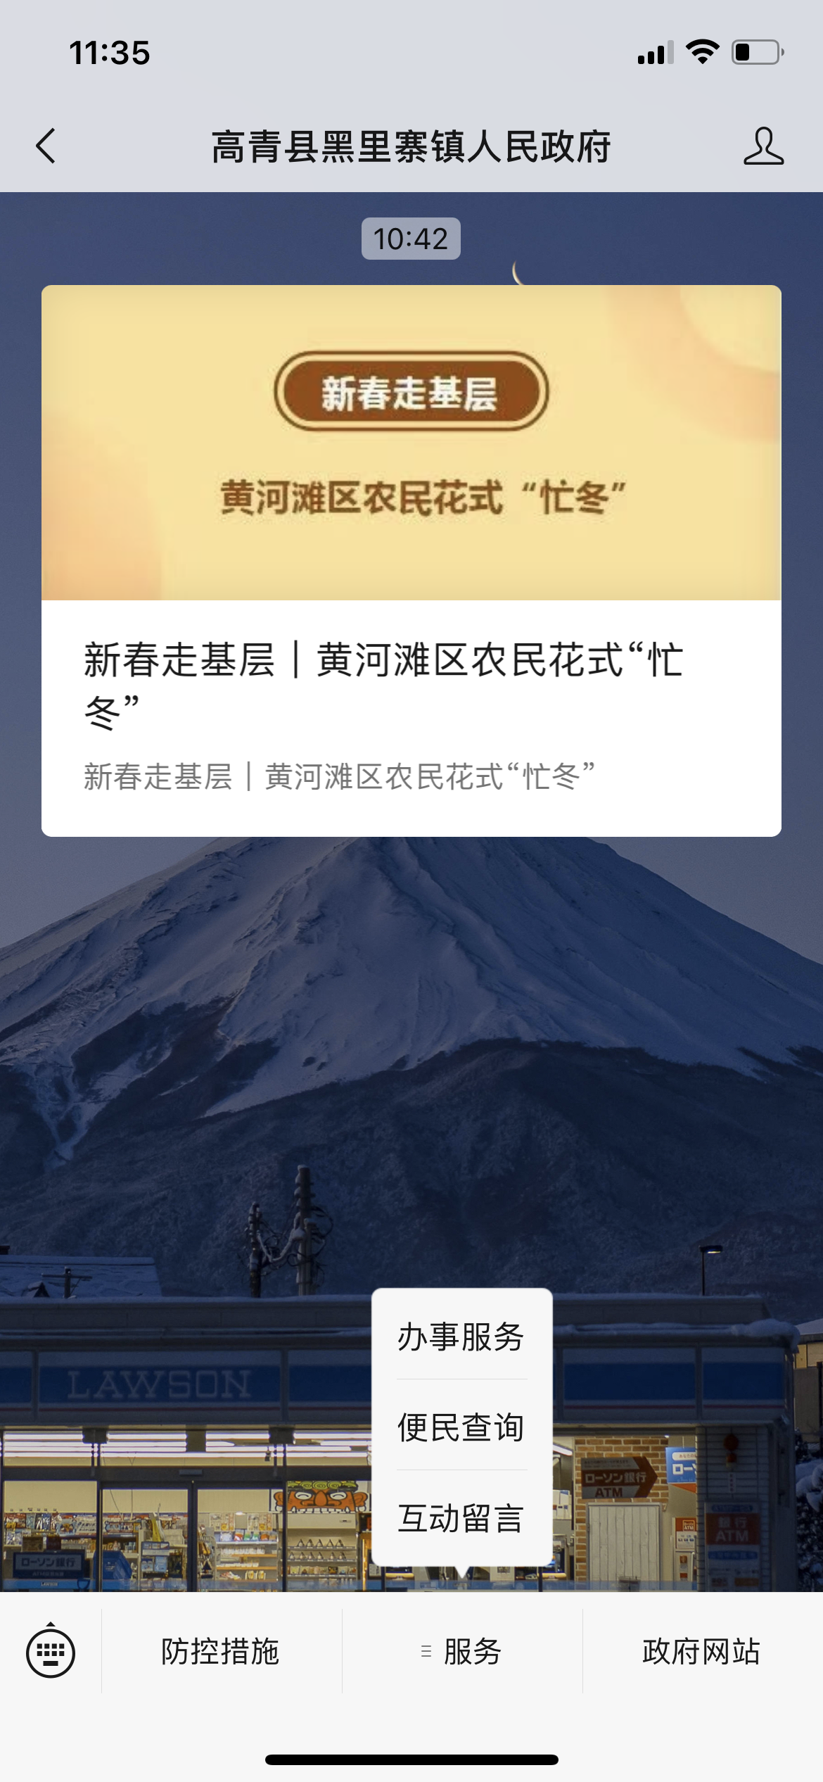
（五）监督保障
健全完善领导机制，调整政务公开领导小组，及时召开政务公开任务部署会和推进会，做到专人负责、专人管理，夯实工作基础。党政办公室牵头负责政务公开工作，配备1名专职人员、2名兼职人员。积极开展业务培训，制定《高青县黑里寨镇2022年政务公开工作培训计划》，2022年开展3次培训，对政务公开阶段性重点工作等进行了培训学习。

二、主动公开政府信息情况
第二十条第（一）项
信息内容 | 本年制发件数 | 本年废止件数 | 现行有效件数
规章 | 0 | 0 | 0
行政规范性文件 | 0 | 0 | 0
第二十条第（五）项
信息内容 | 本年处理决定数量
行政许可 | 0
第二十条第（六）项
信息内容 | 本年处理决定数量
行政处罚 | 0
行政强制 | 0
第二十条第（八）项
信息内容 | 本年收费金额（单位：万元）
行政事业性收费 | 0

三、收到和处理政府信息公开申请情况
（本列数据的勾稽关系为：第一项加第二项之和，等于第三项加第四项之和） |  |  | 申请人情况
 |  |  | 自然人 | 法人或其他组织 |  |  |  |  | 总计
 |  |  |  | 商业  企业 | 科研  机构 | 社会公益组织 | 法律服务机构 | 其他
一、本年新收政府信息公开申请数量 |  |  | 0 | 0 | 0 | 0 | 0 | 0 | 0
二、上年结转政府信息公开申请数量 |  |  | 0 | 0 | 0 | 0 | 0 | 0 | 0
三、本年度办理结果 | （一）予以公开 |  | 0 | 0 | 0 | 0 | 0 | 0 | 0
 | （二）部分公开（区分处理的，只计这一情形，不计其他情形） |  | 0 | 0 | 0 | 0 | 0 | 0 | 0
 | （三）不予公开 | 1.属于国家秘密 | 0 | 0 | 0 | 0 | 0 | 0 | 0
 |  | 2.其他法律行政法规禁止公开 | 0 | 0 | 0 | 0 | 0 | 0 | 0
 |  | 3.危及“三安全一稳定” | 0 | 0 | 0 | 0 | 0 | 0 | 0
 |  | 4.保护第三方合法权益 | 0 | 0 | 0 | 0 | 0 | 0 | 0
 |  | 5.属于三类内部事务信息 | 0 | 0 | 0 | 0 | 0 | 0 | 0
 |  | 6.属于四类过程性信息 | 0 | 0 | 0 | 0 | 0 | 0 | 0
 |  | 7.属于行政执法案卷 | 0 | 0 | 0 | 0 | 0 | 0 | 0
 |  | 8.属于行政查询事项 | 0 | 0 | 0 | 0 | 0 | 0 | 0
 | （四）无法提供 | 1.本机关不掌握相关政府信息 | 0 | 0 | 0 | 0 | 0 | 0 | 0
 |  | 2.没有现成信息需要另行制作 | 0 | 0 | 0 | 0 | 0 | 0 | 0
 |  | 3.补正后申请内容仍不明确 | 0 | 0 | 0 | 0 | 0 | 0 | 0
 | （五）不予处理 | 1.信访举报投诉类申请 | 0 | 0 | 0 | 0 | 0 | 0 | 0
 |  | 2.重复申请 | 0 | 0 | 0 | 0 | 0 | 0 | 0
 |  | 3.要求提供公开出版物 | 0 | 0 | 0 | 0 | 0 | 0 | 0
 |  | 4.无正当理由大量反复申请 | 0 | 0 | 0 | 0 | 0 | 0 | 0
 |  | 5.要求行政机关确认或重新出具已获取信息 | 0 | 0 | 0 | 0 | 0 | 0 | 0
 | （六）其他处理 | 1.申请人无正当理由逾期不补正、行政机关不再处理其政府信息公开申请 | 0 | 0 | 0 | 0 | 0 | 0 | 0
 |  | 2.申请人逾期未按收费通知要求缴纳费用、行政机关不再处理其政府信息公开申请 | 0 | 0 | 0 | 0 | 0 | 0 | 0
 |  | 3.其他 | 0 | 0 | 0 | 0 | 0 | 0 | 0
 | （七）总计 |  | 0 | 0 | 0 | 0 | 0 | 0 | 0
四、结转下年度继续办理 |  |  | 0 | 0 | 0 | 0 | 0 | 0 | 0

四、政府信息公开行政复议、行政诉讼情况
行政复议 |  |  |  |  | 行政诉讼
结果维持 | 结果  纠正 | 其他  结果 | 尚未  审结 | 总计 | 未经复议直接起诉 |  |  |  |  | 复议后起诉
 |  |  |  |  | 结果  维持 | 结果  纠正 | 其他  结果 | 尚未  审结 | 总计 | 结果  维持 | 结果  纠正 | 其他  结果 | 尚未  审结 | 总计
0 | 0 | 0 | 0 | 0 | 0 | 0 | 0 | 0 | 0 | 0 | 0 | 0 | 0 | 0

五、存在的主要问题及改进情况
（一）存在问题
2022年政府信息公开工作虽然取得一定成效，但对照群众期待，仍有不少方面需要进一步改进，主要表现在：一是委办科室在公开信息时未严格按照主动公开基本目录要求，存在信息公开不规范、不准确的问题。二是政府信息公开工作人员较少，且变动频繁，导致工作不连续，在一定程度上影响工作推进。
（二）改进措施
一是加强政府信息公开培训力度，培训上级政务公开工作要点训，严格按照主动公开基本目录要求公开信息，规范信息公开的时限、主体、内容。二是增加信息公开工作力量，吸纳其他委办科室人员作为信息公开的兼职人员，在做好业务工作的同时同步推进信息公开，实现全员参与公开的工作局面。
六、其他需要报告的事项
（一）政府信息公开信息处理费收取情况
本机关依申请提供政府信息，根据《国务院办公厅关于印发<政府信息公开信息处理费管理办法>的通知》（国办函〔2020〕109号）和《山东省人民政府办公厅关于做好政府信息公开信息处理费管理工作有关事项的通知》（鲁政办字〔2020〕179号）收取信息处理费。2022年本机关依申请公开政府信息未收取任何费用。
- 落实上级年度政务公开工作要点情况
本机关严格落实《国务院办公厅关于印发2022年政务公开工作要点的通知》《山东省人民政府办公厅关于印发2022年山东省政务公开工作要点的通知》，以及《淄博市人民政府办公室关于印发2022年淄博市政务公开工作方案的通知》《高青县人民政府办公室关于印发2022年高青县政务公开工作要点的通知》要求，扎实推进政务公开工作。一是做好重要部署执行信息公开，按季度公开所承办的政府工作报告重点任务、民生实事项目、年度重点工作的执行步骤、进展情况、后续举措，并对监督投诉渠道予以公开。二是做好政策文件公开，对本机关制发的、属于主动公开范围的政策文件，及时通过县政府门户网站予以公开。三是做好政策解读工作，坚持政策文件与解读材料同步组织、同步审签、同步部署，通过文稿解读、单位负责人解读等形式解读政策文件。四是做好财政预决算、规划计划、机构设置等领域信息公开。
（三）人大代表建议和政协委员提案办理结果公开情况
2022年，本机关共承办县十八届人大一次会议建议3件，未承办县政协十五届一次会议提案，办复率为100%。除涉及国家秘密、工作秘密的，所有建议提案办理复文或摘要以及办理总体情况均在县政府门户网站建议提案办理专题专题中予以公开。
（四）政务公开工作创新情况
拓展公开渠道，在便民服务中心建设政务公开专区，集信息公开、办事服务、便民服务于一体，在公开的信息的同时方便群众办事，优化政务公开体验。
（五）有关数据统计说明
1.报告中所列数据可能因四舍五入原因与数据直接相加之和存在尾数差异。
2.行政许可数量、行政处罚和行政强制数量，包括已公开和依法未公开的全部处理决定。
3.行政复议机关作为共同被告的行政诉讼案件，只计算原行为主体的案件数量，不计算行政复议机关的案件数量。

